18.12.2020r. piątek

Temat: Poznanie budowy listu. Najlepsze życzenia – redagowanie życzeń i pisanie listów.

Dzień dobry!
Proszę przeczytajcie poniższe informacje i wykonajcie ćwiczenia do dzisiejszego tematu lekcji.

Wyróżniamy dwa rodzaje listów.
- list prywatny
Celem listu prywatnego jest najczęściej podzielenie się wiadomościami, ze szczególnym uwzględnieniem przeżyć i refleksji, jakie towarzyszyły wydarzeniom. Jest to list pisany do bliskiej, znajomej osoby – przyjaciela, wujka, koleżanki poznanej na wczasach. Nadawca zwraca się do adresata w 2 os. liczby poj. – „ty”.
- list oficjalny
W liście oficjalnym zwracamy się do osoby nieznanej nam osobiście bądź znanej, ale wyższej rangą, stanowiskiem itp. – może to być list do prezesa banku, dyrektora szkoły, kierowniczki schroniska dla zwierząt. List taki może być też skierowany do więcej niż jednej osoby, np. do grona kierowniczego firmy, lub co instytucji. W liście oficjalnym zwykle informujemy o jakichś faktach lub prosimy o coś. Nadawca zwraca się do adresata w 3 os. liczby poj., za pomocą form Pan/Pani.
Odmianą listu oficjalnego jest list motywacyjny (podanie). Celem pisania listu motywacyjnego jest przekonanie adresata, (dyrektora szkoły, pracodawcy), że nadajesz się do podjęcia nauki w tej szkole (pracy w firmie), ponieważ masz odpowiednią wiedzę, umiejętności, zdolności i chęci. Masz również pewną wiedzę o szkole (firmie), a twój wybór jest przemyślany, nie przypadkowy.

ŻELAZNE ZASADY
- List ma określonego adresata. Od tego, kto nim jest, zależy, jaki rodzaj listu będziesz pisać, dlatego zawsze najpierw zastanów się, do kogo piszesz.
- List jako wypracowanie ma też narzucony temat i musi być z nim zgodny.
- Pamiętaj o stronie formalnej listu: na górze kartki umieść datę i nazwę miejscowości, potem nagłówek, stosuj odpowiednie formy grzecznościowe, zawsze się podpisz.
- Pamiętaj o używaniu wołacza w nagłówku: pisz nie *Cześć, Tomek! Tylko Cześć, Tomku!
- Pisz zaimki wielkimi literami (Ty, Tobie, Twoich, Ciebie, Cię itd.).
- Dostosuj język listu do tego, kto jest jego adresatem. Inaczej sformułujesz list do dyrektora szkoły, inaczej do kolegi z wakacji, a jeszcze inaczej do babci. Używaj języka potocznego w liście do koleżanki, potocznego, ale grzecznego i pozbawionego form gwarowych w liście do cioci, a oficjalnego w piśmie do prezesa fundacji charytatywnej.

Propozycje nagłówków
Dla listu prywatnego np.: Kochana Basiu!; Cześć, Jacku!; Droga Ciociu!; Hej, Kasiu!
Dla listu oficjalnego np.: Szanowny Panie Prezesie!; Pani Dyrektor!; Szanowna Dyrekcjo! Szanowni Państwo!

Propozycje form grzecznościowych w zakończeniu listu
Dla listu prywatnego np.: Do zobaczenia w szkole; Pozdrawiam; Trzymaj się!; Buziaki!
Dla listu oficjalnego np.: Z pozdrowieniami; Pozdrawiam i oczekuję na odpowiedź.
Dla listu motywacyjnego: Liczę na pozytywne rozpatrzenie mojej prośby.

PRZYKŁADY LISTÓW

List prywatny

Jelenia Góra, 28.08.2003 | data i miejsce pisania listu
Droga Agnieszko! | nagłówek
Piszę do Ciebie, gdyż pragnę podzielić się z Tobą przeżyciami, jakie towarzyszyły mi podczas moich górskich eskapad. Właśnie zakończyłem wędrówkę po Sudetach i chcę Ci o niej opowiedzieć.  Trasę zacząłem od Jeleniej Góry – pięknego, starego miasta z wieloma niezwykłymi zabytkami. Zespół Siedmiu Domów, czyli zrekonstruowanych kamieniczek kupieckich przylegających do renesansowego ratusza, zapiera dech w piersiach. Pochodzący z 2 poł. XIV wieku kościół parafialny jest zabytkiem w skali kraju. Stare miasto zachowało trzynastowieczny układ, ale zabudowę ma barokową. Charakterystyczne podcienia kamieniczek tworzą niepowtarzalny, romantyczny nastrój.  Następnym etapem mojej wędrówki był wąwóz zwany Uroczysko. W to miejsce musimy kiedyś koniecznie pojechać razem, bo jego urok trudno oddać słowami. Wyobraź sobie wąski przesmyk między piętrzącymi się do wysokości pięćdziesięciu metrów skałami. Wąwóz porośnięty jest gęstym lasem mieszanym, jego dnem płynie potok tworzący w pewnym miejscu niewielki wodospad. Słońce odbija się w wodzie, lśni na liściach, tworzy świetliste plamy wśród skał...  Sudety są bardzo atrakcyjne, choć mało znane. Wędrując górskimi szlakami, podziwiałem piękne, rozległe widoki. Dobrze rozwinięta sieć schronisk pozwalała nie troszczyć się o jedzenie i nocleg. Ludzie byli bardzo mili i chętnie służyli pomocą.  Mam nadzieję, że w przyszłym roku będziemy mogli razem wybrać się na wędrówkę i pokażę Ci wtedy wszystkie miejsca, w których się zakochałem. | treść listu
Pozdrów Rodziców i naszą paczkę.  Do zobaczenia we wrześniu, | zwrot grzecznościowy
Paweł | podpis

List motywacyjny

Kraków, 20.05.2004 | miejscowość, data
Joanna Nowak  30-031 Kraków  ul. Dietla 105/7 | dane nadawcy
Dyrekcja XXIII Liceum Ogólnokształcącego  im. Kazimierza Odnowiciela  31-045 Kraków  ul. Konwaliowa 12 | dane adresata
Szanowni Państwo! | nagłówek
Uprzejmie proszę o przyjęcie mnie do klasy I o profilu humanistycznym w celu kontynuowania nauki w Waszej szkole.  Prośbę swą motywuję tym, że od dawna interesuję się przedmiotami humanistycznymi: historią, filozofią i literaturą. Swoją wiedzę na te tematy poszerzałam, aktywnie uczestnicząc w zajęciach Koła Humanistów działającym przy moim gimnazjum oraz startując w licznych konkursach szkolnych i międzyszkolnych.  Już w II klasie gimnazjum wzięłam udział w konkursach przedmiotowych z historii i języka polskiego, ale dopiero w klasie III osiągnęłam sukces: jestem laureatką konkursu przedmiotowego z historii, a w konkursie języka polskiego zakwalifikowałam się do etapu wojewódzkiego.  Oprócz tego występowałam w szkolnym kabarecie, pisałam teksty satyryczne, wyreżyserowałam przedstawienie pod tytułem „W to mi graj”, prezentowane z okazji Święta Szkoły.  O Waszej szkole słyszałam wiele dobrego od moich znajomych i przyjaciół, którzy są lub byli jej uczniami. Wiem, że stawiając uczniom wysokie wymagania, jesteście Państwo jednocześnie bardzo życzliwi, a w szkole panuje miła atmosfera. Dlatego po ukończeniu Gimnazjum nr 78 postanowiłam ubiegać się o przyjęcie do XXIII Liceum. | treść listu
Uprzejmie proszę o pozytywne rozpatrzenie mojej prośby. | zwrot grzecznościowy
Joanna Nowak | podpis

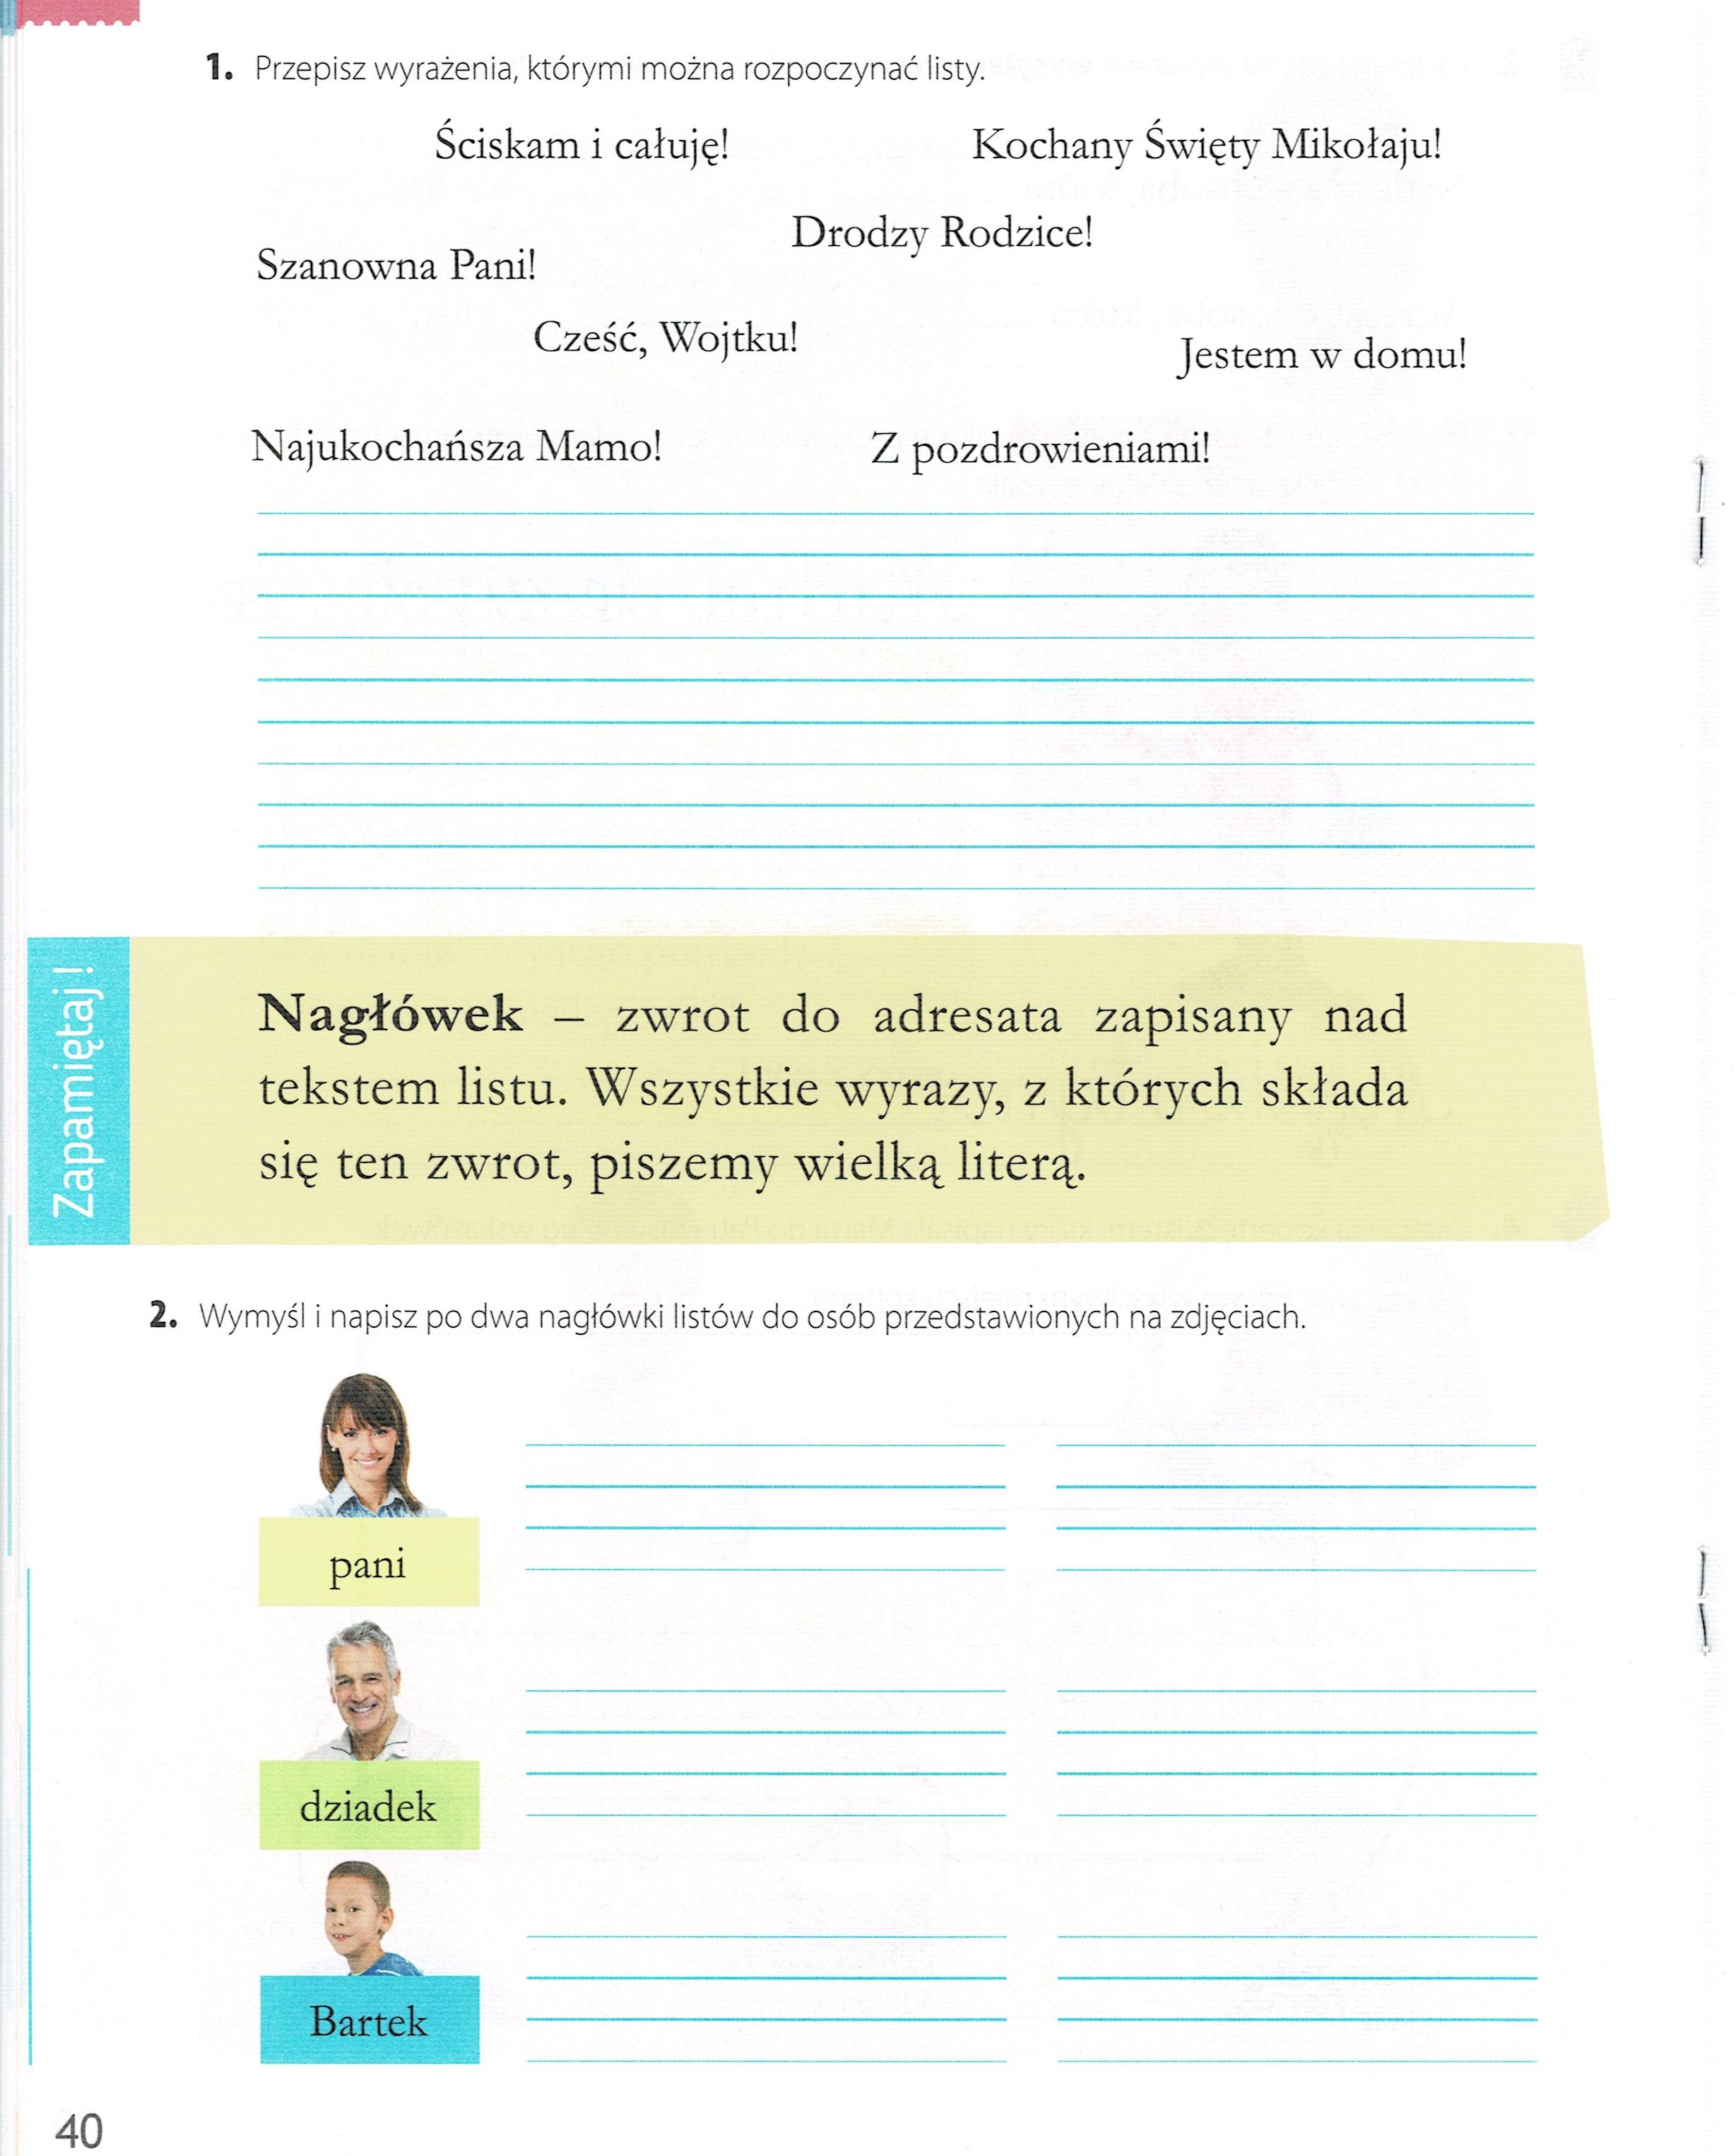

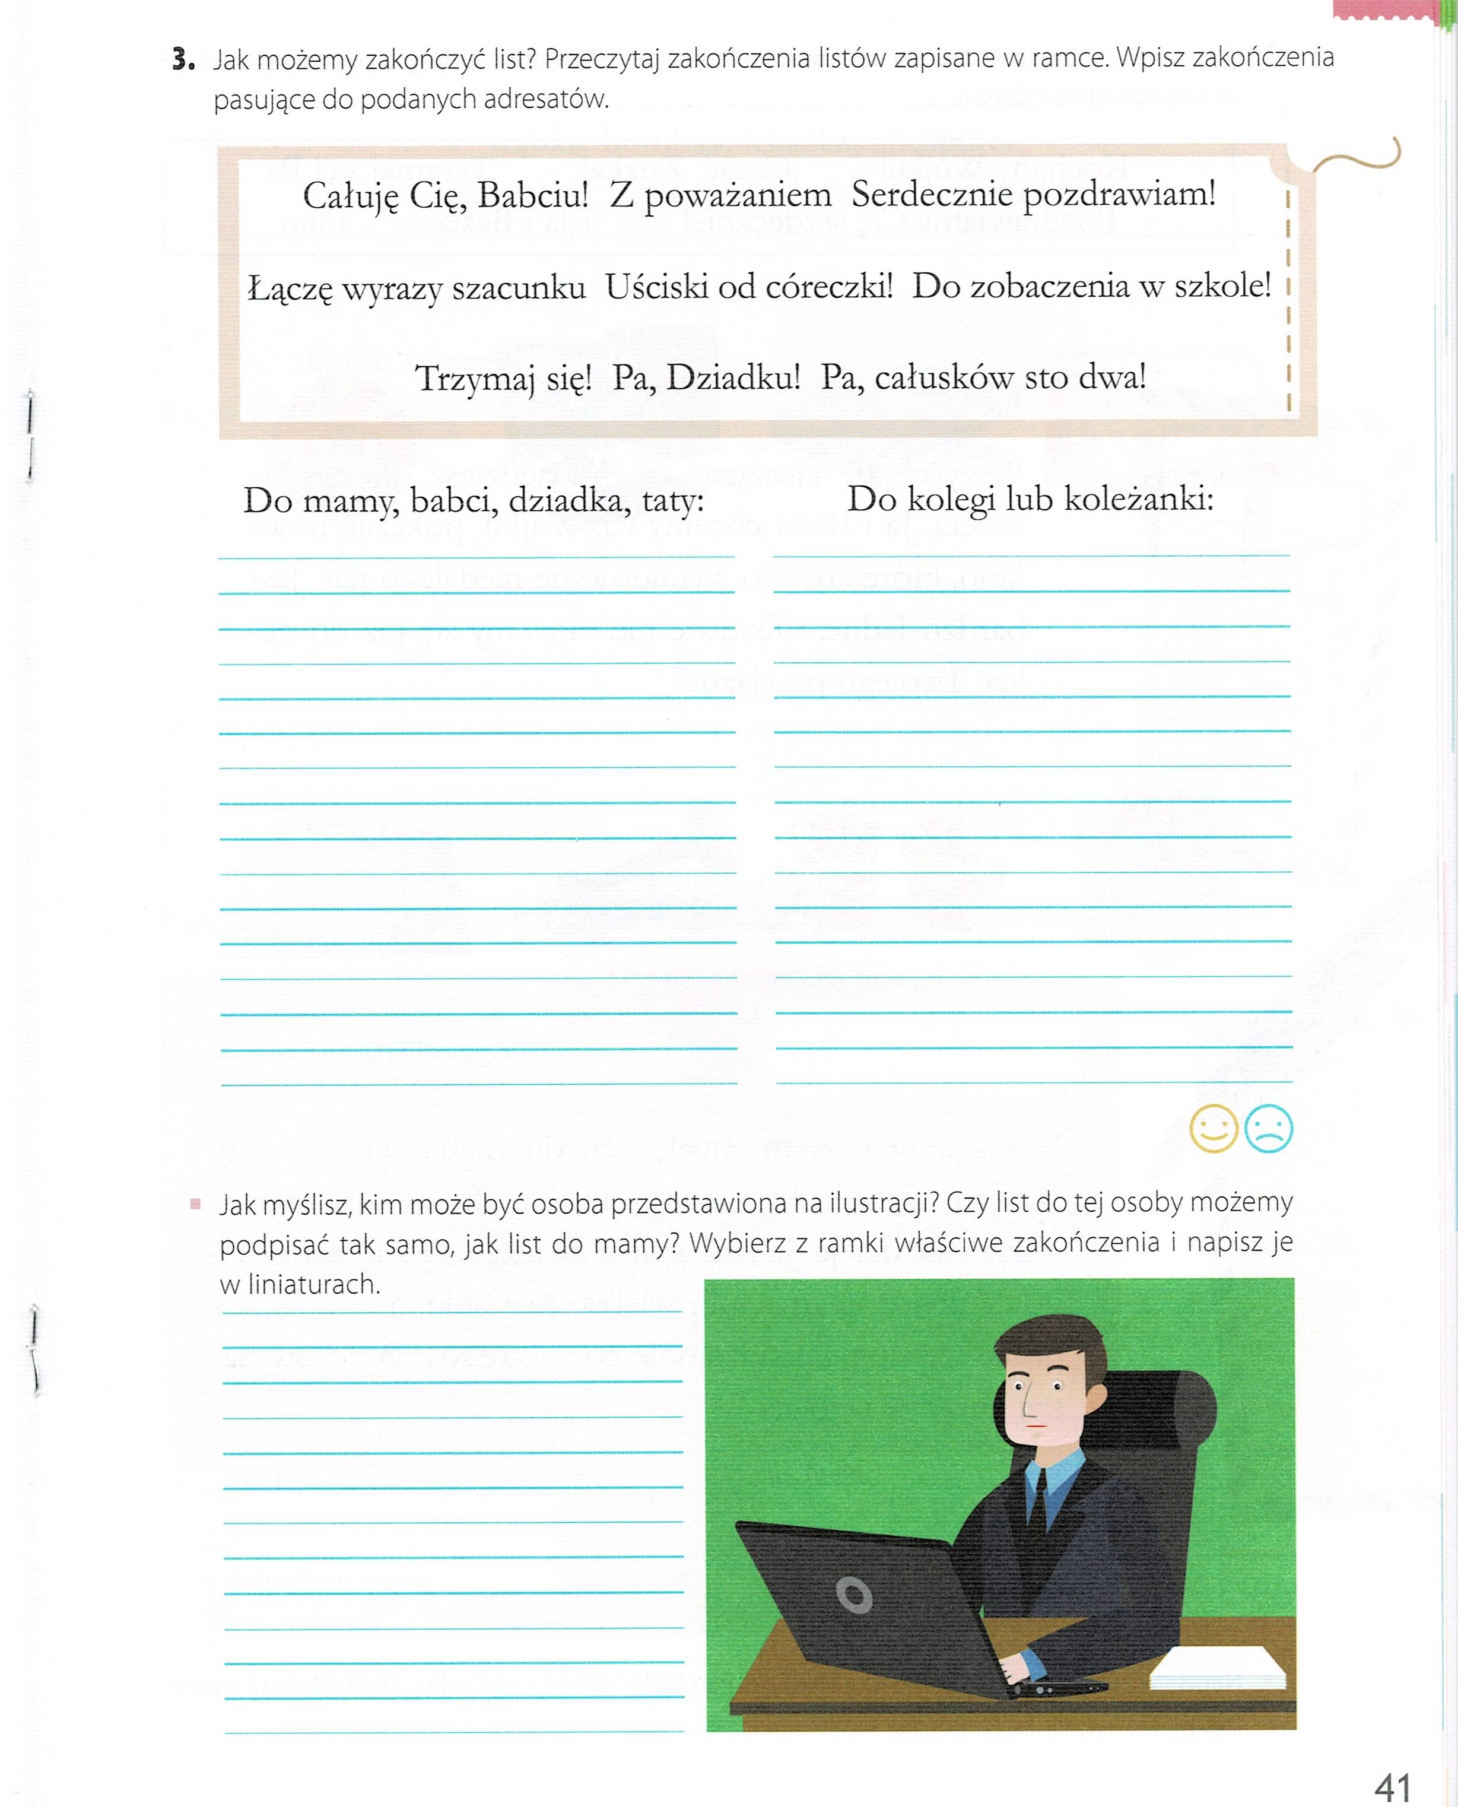
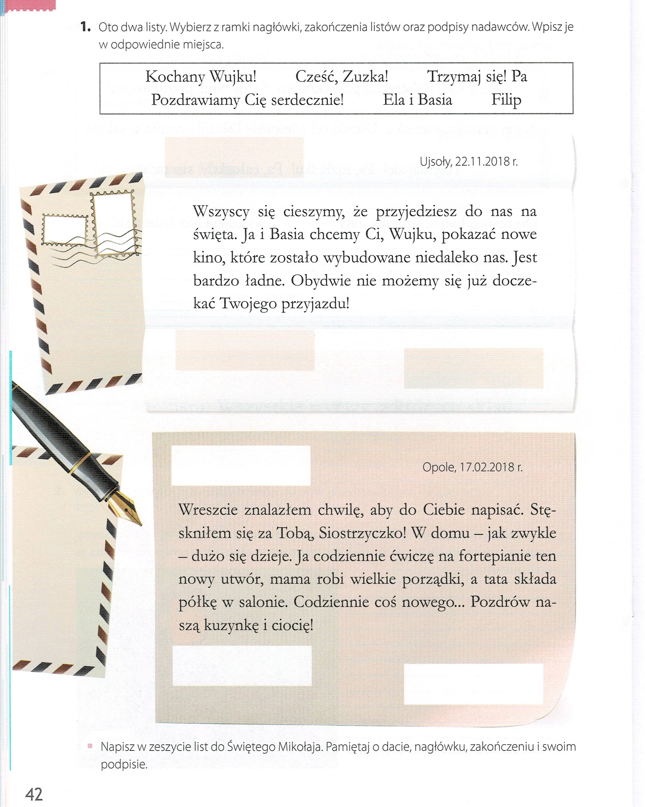

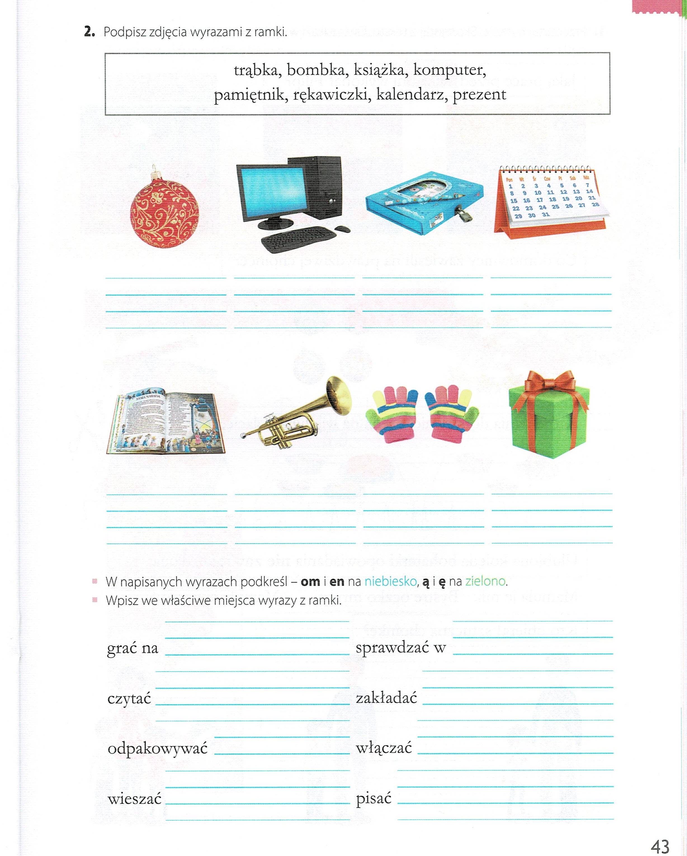

Dziękuję za pracę !!!

